1. Spuštění

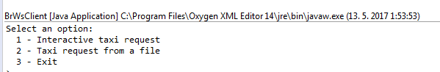

1. Volba 1 a vyplnění dat

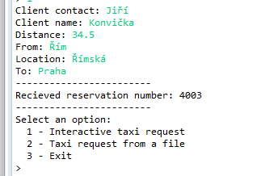

1. Ověření v DB

